Verstärker im A – Betrieb

Nach der Lage des Arbeitspunktes im Kennlinienfeld unterscheidet man verschiedene Betriebsarten. Der A – Betrieb ist dadurch gekennzeichnet, dass der Arbeitspunkt ungefähr in der Mitte des Aussteuerbereiches liegt. Beide Halbwellen werden annähernd gleichmäßig verstärkt. Die Verzerrungen sind klein, und es ist nur Verstärker mit nur einem Transistor nötig.
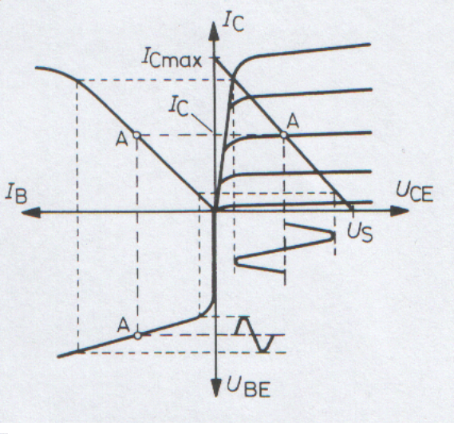
Der Nachteil des A – Betriebes ist die zur Erzielung großer Leistungen notwendige hohe Speisespannung. Es fließt auch ohne Ansteuerung am Eingang ein relativ großer Kollektorstrom. Der Wirkungsgrad ist daher schlecht, was anschließend genau untersucht wird. Der A – Betrieb kommt deshalb meistens nur für kleine Ausgangsleistungen in Frage.

Der Wirkungsgrad η - das Verhältnis von der an den Verbraucher abgegebener Wechselstromleistung P2 zur aufgenommenen Speiseleistung Ps – ist schaltungsabhängig. Liegt der Verbraucher in der Kollektorleitung, ist er also gleichzeitig Arbeitswiderstand, so ergeben sich folgende Verhältnisse:

Für die Speiseleistung gilt:

Ps = Us * Ic

Die im Lastwiderstand umgesetzte Wechselstromleistung ist:

P2 = U2eff * I2eff = (ΔUcEmax / √2) * (ΔIcmax / √2) = (Us / 2√2) * (Ic / √2) = (Us * Ic) / 4

Damit ergibt sich für den Wirkungsgrad:

η = P2 / Ps = (Us * Ic) / (4 * Us * Ic) = 1 / 4 = 25 %

Dazu ist anzumerken, dass dieser Wirkungsgrad nur für maximale Aussteuerung gilt. Je kleiner die Aussteuerung ist, um so schlechter wird der Wirkungsgrad.

Bei der gezeigten Schaltung fließt durch den Verbraucher (Lautsprecher) der Kollektorgleichstrom. Bei Lautsprechern ist eine stärkere Gleichstromvormagnetisierung unzulässig, weil dadurch die Verzerrungen stark erhöht werden. Dies liegt daran, dass durch den hohen Gleichstrom, die Membran des Lautsprechers bereits beträchtlich ausgelenkt wird, weshalb diese nicht ihre volle Schwingweite erreichen kann.
Des weiteren besteht auch die Gefahr, dass der magnetische Arbeitspunkt des Lautsprechers dauerhaft verschoben wird (siehe dazu unter dem Begriff „Scherungsgerade“ in der Fachliteratur).
Der Lautsprecher wird deshalb in der Regel induktiv oder kapazitiv vom Kollektorgleichstrom getrennt (Koppelkondensator, Übertrager).
Der Wirkungsgrad η bei A – Verstärker mit Koppelkondensator liegt bei ca. 8,3 %; bei Übertragerkopplung ca. 50 %.
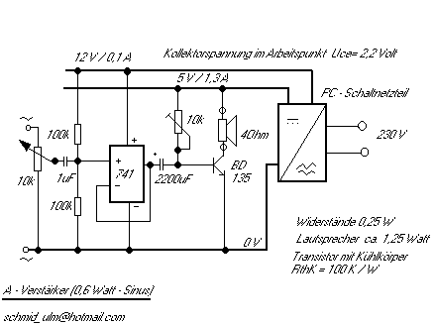

Schaltungsbeschreibung:
Die gegebene Verstärkerschaltung besteht aus zwei Teilen; den als Impedanzwandler geschalteten OPV uA 741 und den in Emitterschaltung betriebenen NF-Transistor BD 135.
Technische Daten:
ua 741 (ohne Beschaltung)
V0 = 100000 (Leerlaufverstärkung)
rA = 800 Ω
rE = 15 kΩ
fD = 1 MHz (Transitfrequenz)

BD 135 (Werte können stark streuen!!)
Icmax = 1,5 A
UcEmax = 45 V
Ptot = 15 W
fD = 50 MHz (Transitfrequenz)
rBE = 12 Ω
β = 110

Die Verwendung eines Impedanzwandlers ist deshalb zwingend notwendig, da die Emitterschaltung des BD 135 einen

Eingangswiderstand rE von ca. rE = rBE = 12Ω

hat. Würde man diese Emitterschaltung direkt mit einer Signalquellen verbinden, so würde die Signalquelle von diesen 12 Ω praktisch kurzgeschlossen (Signalquellen haben meist einen hohen Ri).
Der als Impedanzwandler geschaltete uA741 hat eine Spg.verstärkung von 1

(VU = 1 + R2 / R1) .

Sein Ausgangswiderstand beträgt damit

ra’ = ra * V / V0 = 0,008 Ω .

Damit gilt ra’ << rBE (Spannungssteuerung).

Der Eingangswiderstand des uA741 liegt bei

rE’ = V0 * rE / V = 1500 MΩ .

Damit liegt der Gesamteingangswiderstand der Schaltung bei ca. 10 kΩ (Eingangspotentiometer zur Lautstärkeeinstellung).

Die Bandbreite des uA741 liegt bei

fG = fD / V (also 1MHz).

Die Bandbreite des BD 135 (Emitterschaltung) liegt bei

fG = fD / V = 50MHz / 37 = 1,35MHz.

Die Spg.verstärkung der Emitterschaltung berechnet sich mit

Vu = (β * RC) / rBE = (110 * 4Ω) / 12Ω = 37.

Die Gesamtverstärkung der Schaltung ergibt sich zu

Vges. = Vua741 * VBD135 = 1 * 37 = 37 .

Untere Grenzfrequenzen:
Der Koppelkondensator 1uF am Eingang der Schaltung, bildet zusammen mit dem Eingangsspg.teiler des OPV (100 kΩ ││ 100 kΩ = 50kΩ) einen RC – Hochpass (!!) .
Damit ergibt sich die untere Grenzfrequenz

fg = 1 / (2 * п * R * C) = 1 / (2 * п * 50k Ω * 1uF) = 3,2 Hz

Zwischen dem Impedanzwandler und der Emitterschaltung beträgt die untere Grenzfrequenz

fg = 1 / (2 * п * (0,008Ω + 12Ω) * 2200uF) = 6 Hz

Spg.steuerung:
(uA741 → Emitterschaltung BD135)
Da bei der Spg.steuerung die Leerlaufspannung der Signalquelle ungeschwächt auf den Eingang der Verstärkerstufe gelangen kann, erhält man hierbei die größte Spannungsverstärkung. Bei relativ großen Eingangsspannungen (ab ca. 5 mV) entsteht wegen der nichtlinearen Eingangskennlinie des Transistors in Emitterschaltung ein verzerrter Basisstrom und damit eine Verzerrte Ausgangsspannung (LEIDER), und zwar unabhängig von der Lage des Arbeitspunktes!!!

Festlegung des Arbeitspunktes (Stabilisierung):
In der Schaltung wird der Basisstrom durch das 10 kΩ Poti (RB) eingestellt (Bitte das Poti in 10kΩ-Stellung einbauen und danach justieren!!!). Dabei gilt:

IB = (US – UBE) / RB

d.h. der Basisstrom ist ca. IB = US / RB .
Solange US – UBE groß gegenüber den temperaturbedingten Änderungen von UBE ist, bleibt der Basisstrom unabhängig von der Temperatur. Selbst bei ΔT = 50 K ist

ΔUBE = TKUBE * ΔT = (2mV / K) * 50 K = 0,1 V

noch klein gegenüber US – UBE . Die temperaturbedingte Änderung der Basis-Emitter-Spannung beeinflussen daher den Basisstrom nicht. Übrig bleibt nur noch die Temperaturabhängigkeit der Stromverstärkung (welche aber einen geringeren Einfluss auf den Arbeitspunkt hat).

Schlussbetrachtung:
Der von mir vorgeschlagene A – Verstärker hat meines Erachtens folgende Eigenschaften:

Nachteile:
- Gleichstromvormagnetisierung des Lautsprechers (um die Verschiebung des magnetischen Arbeitspunktes des Lautsprechers abzumildern, kann noch zusätzlich eine Lautsprecherumpolschaltung gebaut werden, welche den Lautsprecher bei jeder neuen Benutzung umpolt; Handgesteuert)
- Geringer Wirkungsgrad der Schaltung. „Geringe“ Leistung (0,6 Watt~) – wobei 0,6 Watt durchaus „viel Holz“ ist, um ein Zimmer zu beschallen (!!)
- Der Arbeitspunkt muss von Hand justiert werden (10 kΩ – Poti) d.h. UCE = 2,2 V
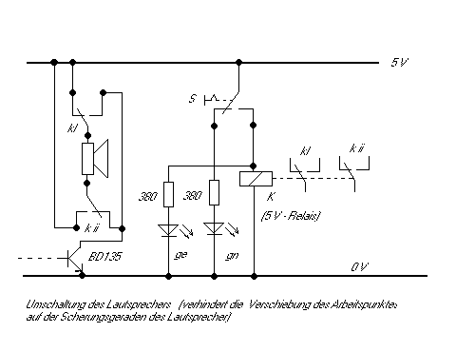

Vorteile:
- Schaltung besteht aus wenigen Bauteilen und ist für den Betrieb an einem ausgemusterten PC- Schaltnetzteil konzipiert
- Schaltung ist bewährt & funktionsfähig
- Die Schaltung kommt wegen der Spannungsverstärkung von ca. VU = 37 - ohne Vorverstärker aus (ΔUcEmax = 2,2 Volt)
- Die Schaltung ist ein echter A – Verstärker mit einer Bandbreite von 6 Hz bis ca. 1MHz

